МИНИСТЕРСТВО НАУКИ И ВЫСШЕГО ОБРАЗОВАНИЯ  
РОССИЙСКОЙ ФЕДЕРАЦИИ

ФЕДЕРАЛЬНОЕ ГОСУДАРСТВЕННОЕ БЮДЖЕТНОЕ ОБРАЗОВАТЕЛЬНОЕ УЧРЕЖДЕНИЕ ВЫСШЕГО ОБРАЗОВАНИЯ

«ВОРОНЕЖСКИЙ ГОСУДАРСТВЕННЫЙ ТЕХНИЧЕСКИЙ УНИВЕРСИТЕТ»  
(ФГБОУ ВО «ВГТУ», ВГТУ)

Факультет информационных технологий и компьютерной безопасности

Кафедра компьютерных интеллектуальных технологий проектирования

ОТЧЁТ ПО ЛАБОРАТОРНОЙ РАБОТЕ №5

По дисциплине: «Системы хранения и обработки данных»

Тема: «Интеграция изменений в системе управления версиями Git»

Выполнил работу студент группы змИИВТ-241: Авсянкина М.А.

подпись, дата

Принял: Короленко В.В.

подпись, дата

Воронеж 2024

Цель работы: изучить процесс интеграции изменений в системе управления версиями с помощью операции Pull Request (Merge Request).

Основные задачи работы:

• перенос (интеграция) изменений в главную ветку с помощью операции pull request (merge request);

• рецензирование проекта коллегами и рецензирование проектов коллег.

Ход работы:

Операция Pull Request (PR) является важной частью процесса разработки программного обеспечения, особенно когда речь идет о работе с системами контроля версий, такими как Git.

Pull Request (Merge Request) — это предложение о включении изменений из одной ветки репозитория в другую. Обычно PR делается тогда, когда разработчик завершил свою работу над определенной функциональностью или исправил ошибку и хочет, чтобы эти изменения были объединены с основной веткой.

Перед тем, как перенести файлы проекты из ветки LR5-AMA в ветку main, добавим новых соучастников (рецензентов).

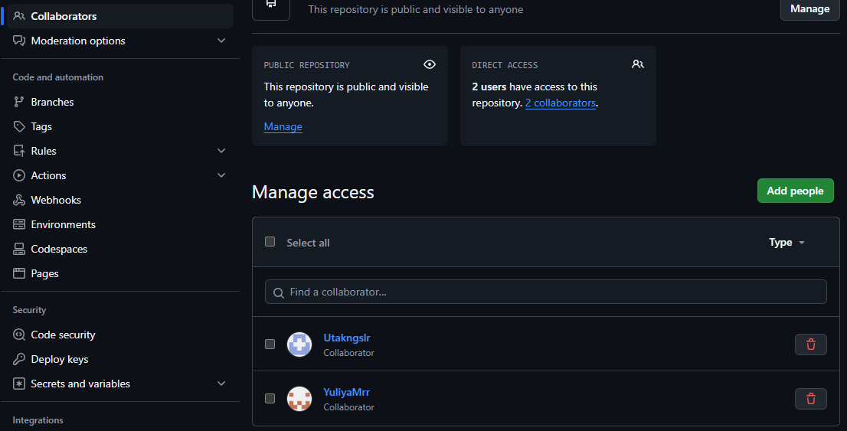

Рисунок 1 – Добавление в личном профиле рецензентов

После этого, запускаем операцию по слиянию двух веток, с участием наших приглашенных рецензентов (рисунок 2-3).

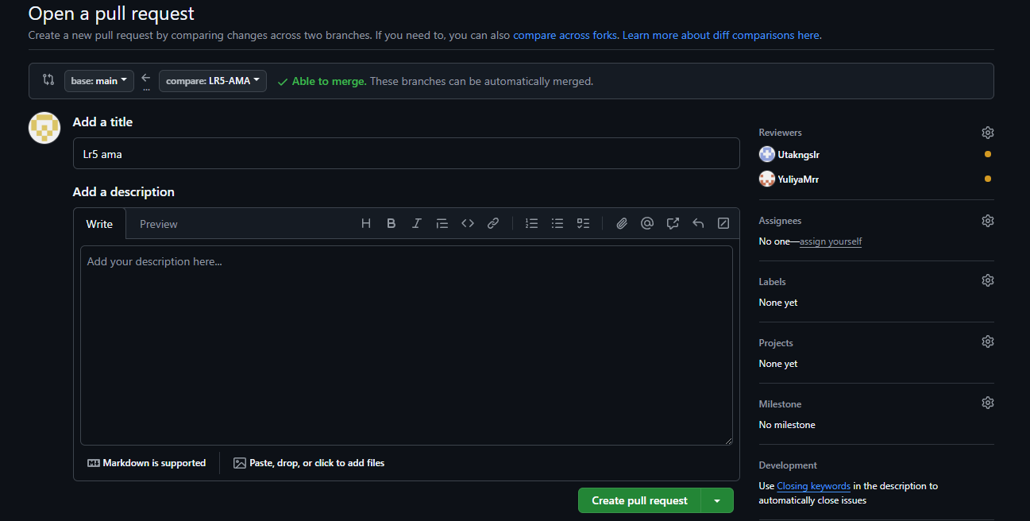

Рисунок 2 – Проведение операции pull request с рецензентами

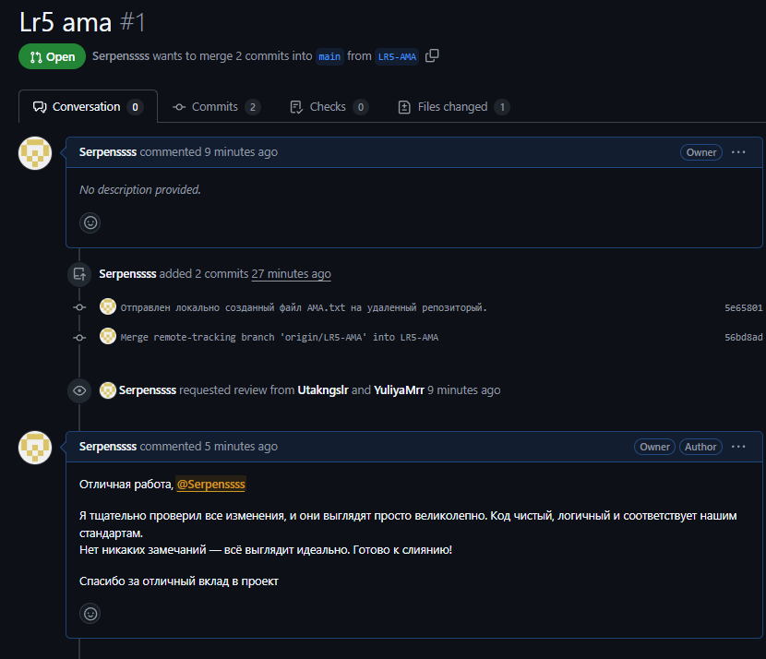

Рисунок 3 – Отправка на обсуждение слияния веток проекта

После того, как рецензенты ознакомятся с проектом, они оставляют комментарии о проделанной работе, соответственно дают добро на слияние, или же отклоняют его.

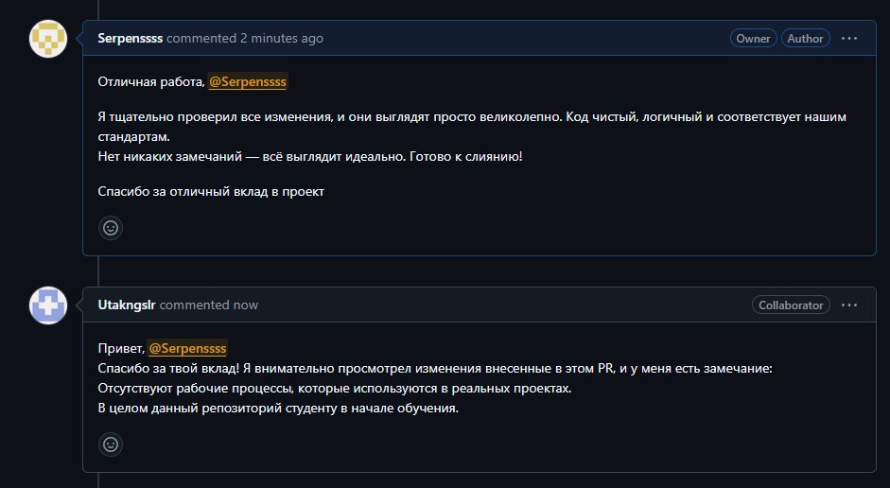

Рисунок 5 – Комментарии рецензентов к проекту

Если всех рецензентов устраивает качество проекта, то можно выполнить merge pull request.

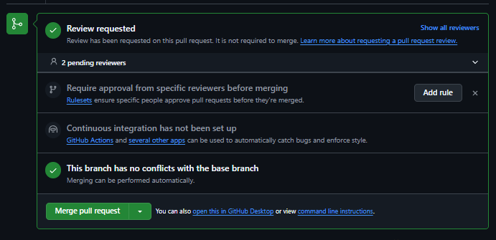

Рисунок 6 – Объединение после одобрения рецензентами веток

После слияния веток, проконтролируем, появились ли изменения в основной ветке (main).

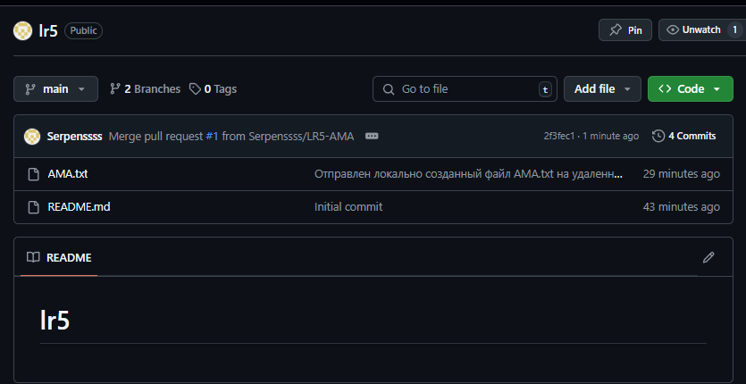

Рисунок 7 – Отображение файла AMA.txt в ветке main

Так как произошло объединение веток, то платформа Git автоматически предлагает удалить пустую ветку (LR5-AMA).

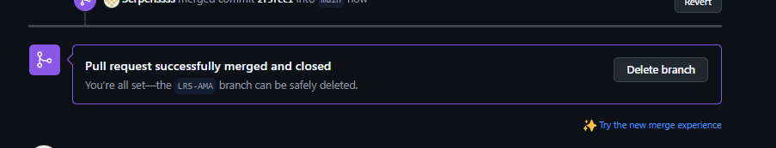

Рисунок 8 – Предложение удаления ветки LR5-AMA

Если выполнить данное действие, и потом перейти, на главную страницу нашего проекта. То, как можно заменить по рисунку 9, ветка LR5-AMA, больше не отображается, осталась только одна главная ветка.

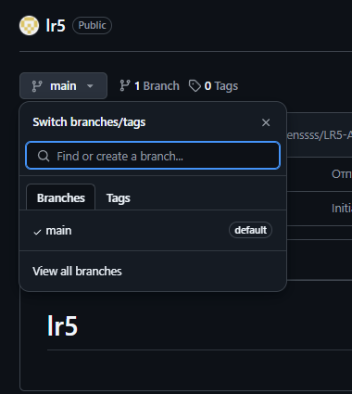

Рисунок 9 – Вид репозитория после удаления второстепенной ветки

Вывод: таким образом, благодаря данной лабораторной работе, мы изучили процесс интеграции изменений в системе управления версиями с помощью операции Pull Request. Научились делать рецензирование проекта с коллегами и рецензирование проектов коллег.

**Контрольные вопросы:**

1. Чтобы откатиться до предыдущего коммита в Git, нужно использовать команду git revert. Это создаст новый коммит, который отменит изменения, сделанные предыдущим коммитом.
2. Публичный репозиторий — это репозиторий, доступный всем пользователям сети Интернет. В отличие от частных репозиториев, которые доступны только определенным пользователям или группам, публичные репозитории могут быть найдены и использованы любым человеком. Одним из самых известных сервисов для размещения публичных репозиториев является GitHub.
3. Операция Pull Request (запрос на слияние) в Git — это процесс предложения изменений, сделанных в одной ветке репозитория, для включения в другую ветку, часто основную ветку разработки (например, master). Разработчик, сделавший изменения, создает Pull Request, указывая, какие именно изменения он хочет внести в основную ветку. Затем другие участники команды могут проверить код, оставить комментарии и предложения по улучшению. После успешного ревью и устранения замечаний, изменения принимаются и сливаются с основной веткой. Pull Request — это важный инструмент для повышения качества кода и улучшения процессов разработки, способствующий прозрачности, контролю качества и коллаборации внутри команды.